***Smá fróðleiksmolar áður en byrjað er.***

Þessi skipun hér fyrir neðan notar relative path:



Ég er staddur í CD möppunni og er að afrita **skra_bbaa.txt** (sem er í möppunni AA) yfir í möppu B.

../ þýðir að það eigi að fara upp um eina möppu. Þannig að í þessu dæmi er farið úr möppu CD upp í möppu C og svo aftur upp í möppu Timaverkefni_konni svo í möppu A og svo í möppu AA þar sem skráin er í þessi tilfelli. Síðan kemur slóðin sem skráin á að afritast í ../../B sem sagt frá CD upp upp og í möppuna B. Þetta er svo kallaður „relative“ slóði.

Það er líka hægt að gera þetta með absolute slóða þá yrði það gert svona:



**Tímaverkefni síðara**

Hannið eftirfarandi tré með viðeigandi skrám:

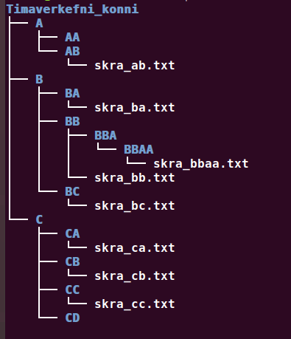

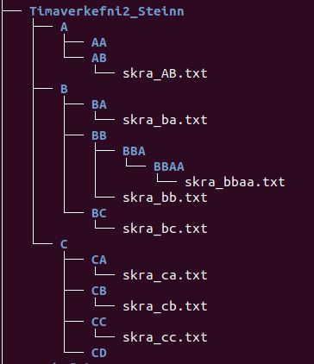

Afritið möppuna CA yfir í CC með allt sem í henni er

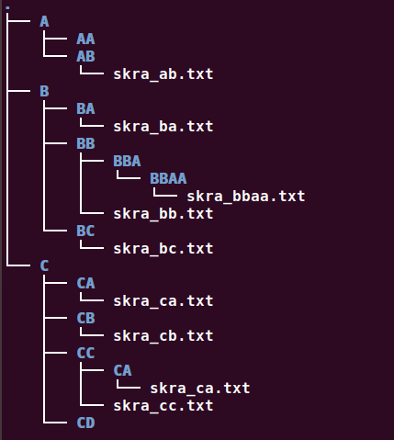

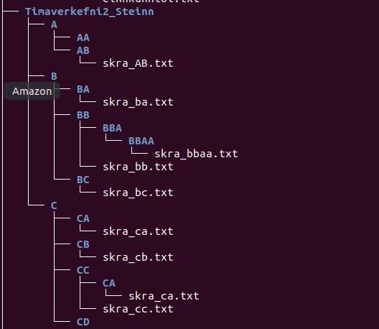

Færið(move) skránna **skra_bbaa.txt** yfir í möppu AA

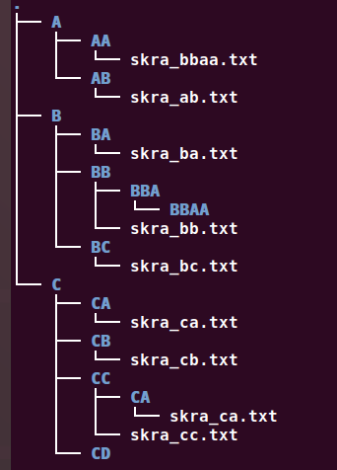

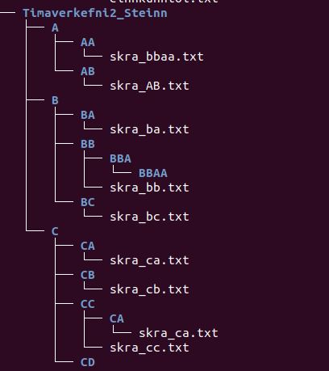

Afritið (copy) skránna skra_ab.txt yfir í möppuna BBA

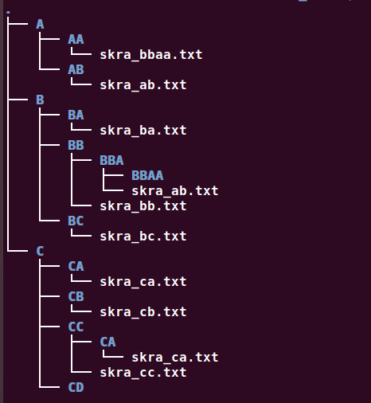

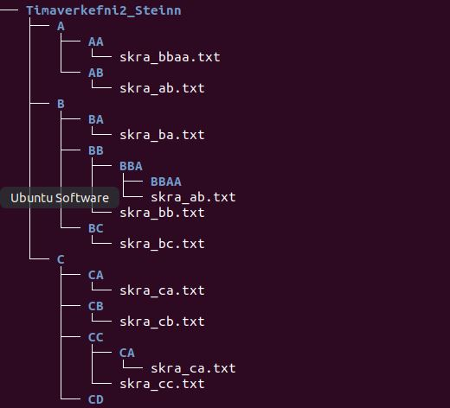

Verið í möppu CD og afritið skra_ca.txt yfir í möppu BBAA

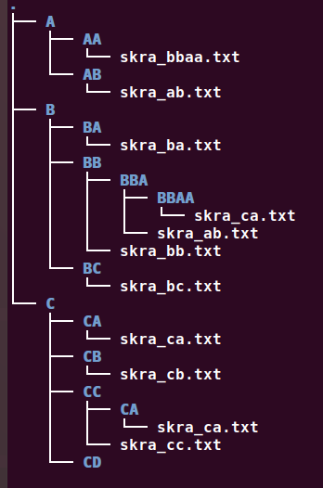

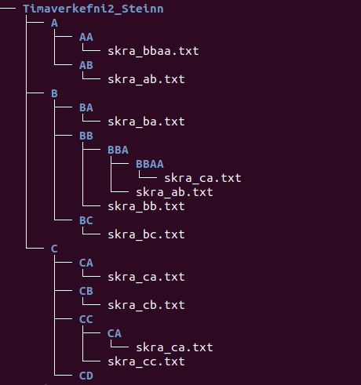

Staðsetjið ykkur í rótinni og búið til skránna **skra_rot.txt** og látið hana vera í CD möppunni

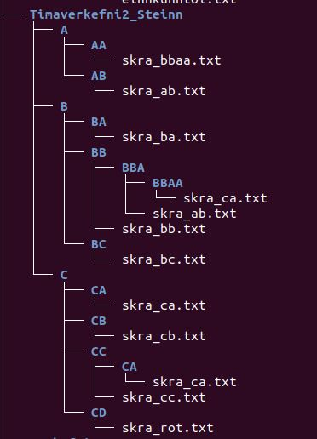

Staðsetið ykkur í möppunni C færið skránna skra_cc.txt yfir í Möppu A með því að nota „absolute path“ þ.e.a.s. frá rótinni

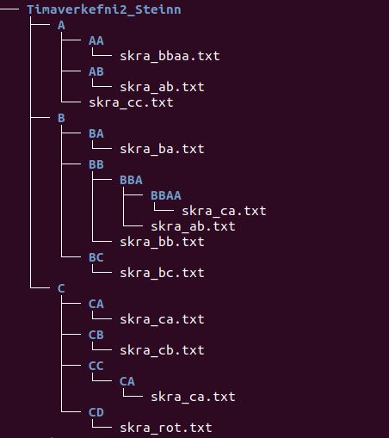

Staðsetjð ykkur í möppunni A og færið skránna skra_cc.txt aftur til baka í möppuna C. Notið „relative path“

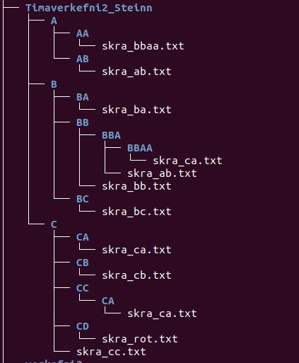

Þjappaðu Timaverkefninu saman með því að nota zip og skilaðu zippskránni ásamt verkefnablaðinu með þínum myndum. Hafðu Timaverkefni_nafn inn á myndunum þannig að það sjáist að þetta sé þitt verkefni 😊.